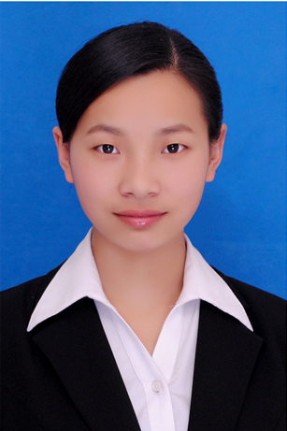**Android 应用开发工程师 张苗**

女 / 1992-10 / 汉族 手机/微信：13572278564

E-mail: [13572278564@163.com](mailto:13572278564@163.com)

教育：西安邮电大学/理学院/信息与计算科学/本科

籍贯：陕西省西安市 工作年限：4年

Github: <https://github.com/ZhangMiao147/android_learning_notes>

博客园：<https://www.cnblogs.com/zhangmiao14/>

期望工作城市：深圳

**工作及实习经验**

2017.04-至今 珠海读书郎网络教育有限公司 软件开发工程师

工作职责：智慧课堂项目学生端的功能实现

开发语言：Android

2015.10-2017.03 珠海市魅族科技有限公司 软件开发工程师/实习

工作职责：参与 VR 眼镜的开发

开发语言：Android

**项目经验**

1. 项目名称：智慧课堂（2017.04-至今）（主要项目）

项目使用技术：

MVP + Retrofit + RxJava + Glide

项目描述：

智慧课堂是一款面向教育的系统，是针对学校、老师、家长以及教育管理者的相关需求的智慧教学平台。学生 Android 端，老师 PC 端和服务器端相互配合，完成作业的分布、作答、作答统计、学习记录显示等功能。

责任描述：

* 作业模块

作业模块主要包含请求作业、答案提交、错题本、学习记录四个部分。对于不同类型作业的请求作业、答案提交采用了多态的手法，将大量相同的重复代码提取到父类，对不同的请求、提交等交由不同的子类实现。

* 题目解析模块

题目解析模块主要包含对单题、组合题、试卷、答题卡、阅读训练、速算等不同类型作业的解析显示。除了完成对各种题目的解析显示工作，更提出了一些优化方案，采用工厂模式统一题目解析的使用，减少了 30% 的代码量，方便后期的扩展。

1. 项目名称：单词听写、背课文应用（2017.08-2019.08）

项目使用技术：

百度语音识别开源库，科大讯飞手写识别库。

项目描述：

单词听写应用的功能是听写单词，学生上传听写答案；背课文应用的功能是老师发布背诵的内容，学生背诵，上传背诵的结果。

责任描述：

* 单词听写

单词听写是老师发布听写单词，学生通过手写和键盘两种方式来作答。

在课堂中通过广播的方式来控制听写的进度和结束，手写的结果识别使用科大讯飞手写识别库来完成。

* 背课文

背课文是老师发布背诵内容作业，学生口语背诵，背诵完成后上传背诵结果。

背课文的背诵结果识别采用了百度语音识别开源库。

1. 项目名称：数学类应用（2017.10-至今 ）

项目描述：数学类应用包括数学公式、数与计算、解方程三个应用。

责任描述：数学类应用的功能主要是数学知识点的查看。本人主要负责对测试部和外部反馈的问题进行修复。

**技能清单**

1. 熟练掌握 Android 基础，如四大组件、常用控件、适配等基础知识。
2. 熟练掌握 Java 基础，对抽象、继承、多态、封装有着深刻的理解，可以使用这些特性优化代码。
3. 对优化有一定的了解，如布局优化、内存优化等。
4. 对常用的开源库有一定的了解，如图片加载开源库 Glide，网络请求开源库Retrofit 等。
5. 了解常用的设计模式，如单例模式、观察者模式、工厂模式、装饰着模式等。
6. 了解网络、数据库、操作系统等基础知识，对 TCP、UDP、HTTP 有一定的了解。

**个人特质**

1. 热爱编程，喜欢新的事物，对学习和研究新技术有非常高的热情；

2. 具有强烈的时间观念和交付意识，拥有良好的代码习惯，逻辑结构清晰，命名规范；

3. 有比较强的动手能力，擅长调试代码，有很好的分析问题与解决问题的能力；

1. 具有很强的团队精神，良好的合作意识！

**致谢**

感谢您花时间阅读我的简历，期待能有机会和您共事。